B&R a CIBUS TEC / FOOD PACK
Soluzioni per il Food&Bev e il Packaging
B&R sarà presente alla prossima CIBUS TEC / FOOD PACK che si terrà a Parma dal 28 al 31 ottobre, Padiglione 3 Stand D025. All'interno dei nostri spazi espositivi, come di consueto, sarà possibile trovare tanti nuovi prodotti e tecnologie che stanno cambiando il modo di fare automazione e le soluzioni dedicate al controllo in ambito food&beverage e nel settore packaging.
Alcuni esempi: partendo dai semplici pannelli ai PowerPanel IP69K, disponibili con display nei formati da 5,7” a 15” e dotati di un design moderno e di una superficie resistente anche a frequenti lavaggi, i pannelli operatore B&R con protezione IP69K diventano uno standard per ambienti industriali critici. I motori 8JSB in acciaio inossidabile, che soddisfano i requisiti degli standard EHEDG, 3A e FDA e sono oggi i motori con la maggiore densità di potenza della loro categoria, si presentano come la soluzione ideale per prestazioni senza compromessi anche in ambienti asettici. Tutta la gamma di pannelli operatore con interfaccia Smart Display Link SDL3, per connessioni tra controllo e schermo attraverso un cavo standard Ethernet, per realizzare topologie di controllo e visualizzazione flessibili e distribuite su grandi distanze, fino a 100m. La soluzione out-of-the-box APROL En-Mon per il monitoraggio e l'analisi dei consumi energetici, indispensabile per rendere efficienti macchine, impianti e processi, senza la necessità di strumentazione costosa e dedicata. I nuovissimi Automation PC 2100 e Panel PC 2100, piccolissimi e modulari, per ottenere grande potenza di calcolo e un controllo affidabile in un package ridottissimo, accoppiato allo schermo di qualunque dimensione, intercambiabile. L'intera gamma di controllo, visualizzazione, motion e safety, completamente integrati attraverso l'unico ambiente di sviluppo Automation Studio, che costituiscono lo stato dell'arte delle tecnologie di automazione.
Nel panorama convegnistico legato alla fiera, all'interno dell'evento del 30 ottobre dalle ore 14:30 in Padiglione 7- Sala 2 sul tema: STRUMENTI INNOVATIVI PER IMPLEMENTARE SICUREZZA, SOSTENIBILITA’ ED EFFICIENZA DELL’INDUSTRIA DI TRASFORMAZIONE DEL LATTE, B&R sarà protagonista con un intervento dal titolo: "L’automazione a garanzia di qualità e igiene nei processi lattiero-caseari"

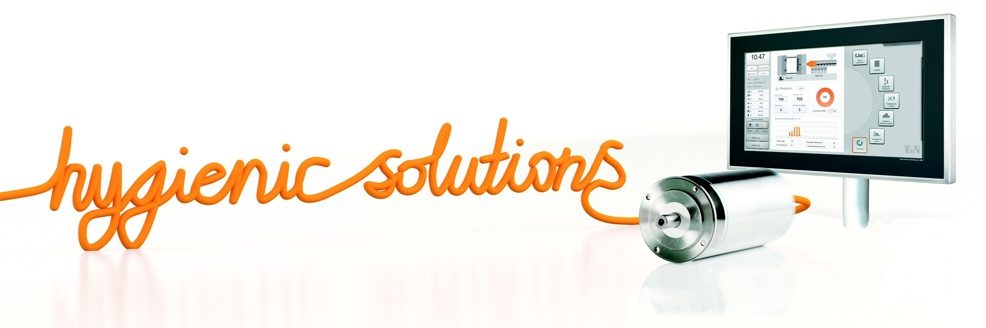

A proposito di B&R
B&R, una divisione del Gruppo ABB, è leader globale nell'automazione industriale con sede in Austria. B&R combina tecnologia all'avanguardia con ingegneria avanzata per fornire ai clienti, praticamente di ogni settore, soluzioni complete per l'automazione di macchine e fabbriche, controllo del movimento, HMI e tecnologia di sicurezza integrata. Con gli standard di comunicazione IoT industriale tra cui OPC UA, POWERLINK e openSAFETY, nonché il software Automation Studio, B&R ridefinisce costantemente il futuro dell'ingegneria dell'automazione. Lo spirito innovativo che mantiene B&R all'avanguardia nell'automazione industriale è guidato dall'impegno a semplificare i processi e a superare le aspettative dei clienti.
Per maggiori informazioni, visita www.br-automation.com

